Открытое интегрированное занятие
По ФЭМП
(Интеграция образовательных областей:
ФЭМП, развитие речи, познание, художественно-эстетическое творчество)

«В гости к сказкам»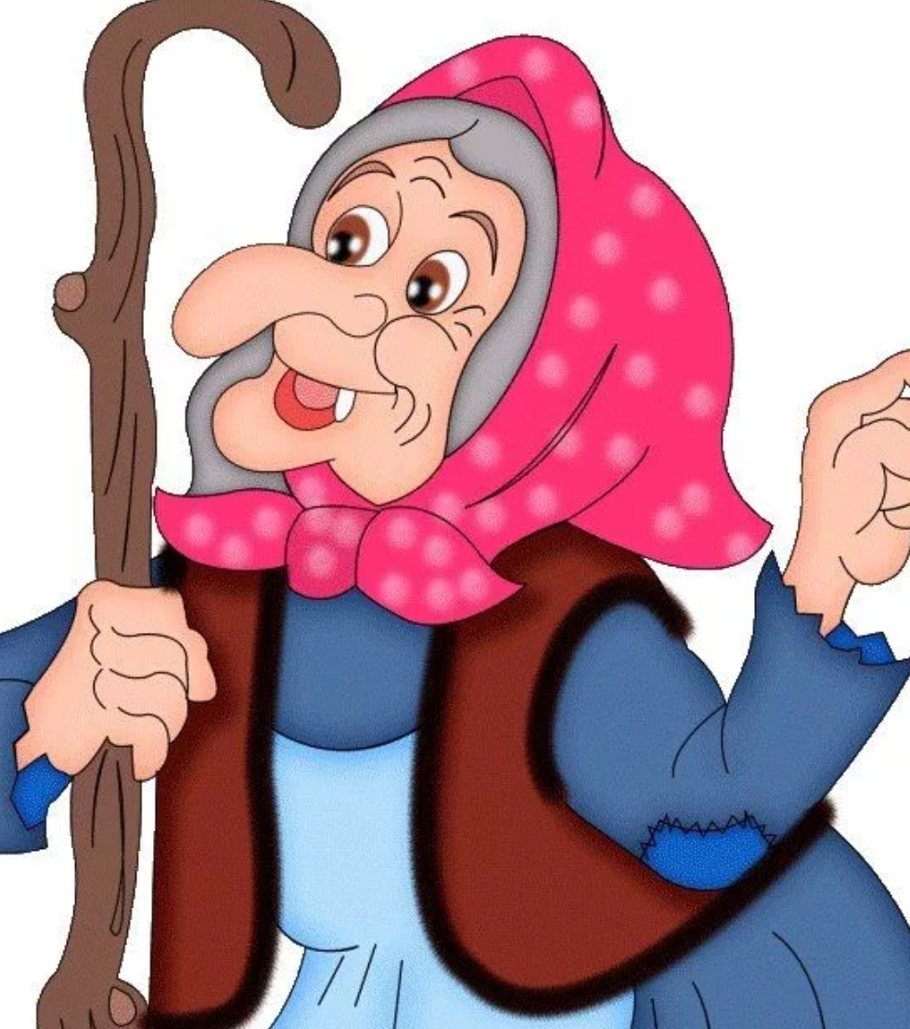
Воспитатель:
Хайбулаева У.М.
25.03.2022г.

Открытое интегрированное занятие по ФЭМП, развитии речи, познании и художественно-эстетическому творчеству во второй младшей группе
«В гости к сказкам»
Цель: продолжать формировать элементарные математические представления. Закреплять знания о сказках, в их названиях.
Закрепить знания сказок, повторяя отдельные фрагменты, умение включаться в игру по содержанию сказок.
Воспитывать любовь к сказкам, к сказочным героям.
Закрепление знания детей один много, геометрические фигуры.
Задачи:
- упражнять детей прикладывать предметы точно один к одному. приучать пользоваться словами и выражениями «столько сколько», «поровну»
- упражнять в сравнении предметов, называть выше, ниже
- умение составлять изображение предмета из частей
- продолжать учить различать и называть основные признаки предметов: цвет, форму, величину
- развивать память, мышление, сообразительность и воображение;
- воспитывать интерес. к занятию, трудолюбие, аккуратность, доброжелательные отношения, работать в паре сообща.
Развивающая среда: Геометрические фигуры на каждый стул по одной (прикреплённые к спинке), записи звуков леса, иллюстрации и картинки к сказкам, 3 медведя и 3 миски, книжка со сказками. Раздаточный материл. карточки с двумя полосками (на верхней полоске нарисовано 5 зайчиков, нижняя полоска свободна), морковки по 5 штук, геометрические фигуры круги, квадраты, треугольники на каждого по одной из фигур, разрезная картинка яичка на каждого ребёнка.

Ход занятия:
Воспитатель. У нас сегодня гости. Давайте поздороваемся с ними!
-Здравствуйте!
В нашей группе яркое
Солнышко сияет!
Здесь ребята дружные
Это знает каждый!
Мы сегодня поедем в путешествие в мир сказок, вы любите сказки? (ответы детей)
Я тоже их очень люблю. А какие вы знаете сказки? (ответы детей)
Какие Вы молодцы, так много Вы знаете сказок. А где живут все эти герои: волк, лиса, медведь, заяц и.тд. (перечисляются только те персонажи сказок, которые назвали дети)
Правильно, ребята. Они живут в лесу. А вы хотите отправиться в лес, в гости к сказкам? А на чём мы туда можем добраться? (ответы детей)
Я вас приглашаю всех отправиться B путешествие на сказочном автобусе.
(воспитатель заранее расставляет стулья в две колонны друг за другом, на спинках которых прикреплены геометрические фигуры: круг, квадрат, треугольник, — различных цветов).
Воспитатель. — Нам нужны билеты, подойдите ко мне я их вам раздам.
Посмотрите на билеты, что там изображено? А у тебя? А у тебя?... (индивидуальный опрос детей)
Посмотрите, у меня на билете изображен синий круг. Значит, я могу сесть на место, где тоже есть синий круг. Помогите мне найти моё место. Теперь каждый из Вас найдет свое место.
Все разместились? Можно ехать? В путь!
(дети вместе с воспитателем изображают, как едет автобус, включается запись звуков леса. На протяжении всего занятия включаются звуки леса.)
1. Первая остановка «Лесная опушка»
Ребята. А кто живет в лесу? (ответы детей)
-Посмотрите сколько их много в этом лесу! Странно, посмотрите этот зайка совсем грустный. Что же с ним случилось? Давайте спросим.Зайка почему ты печальный? Ответ зайки: (Я проголодался)
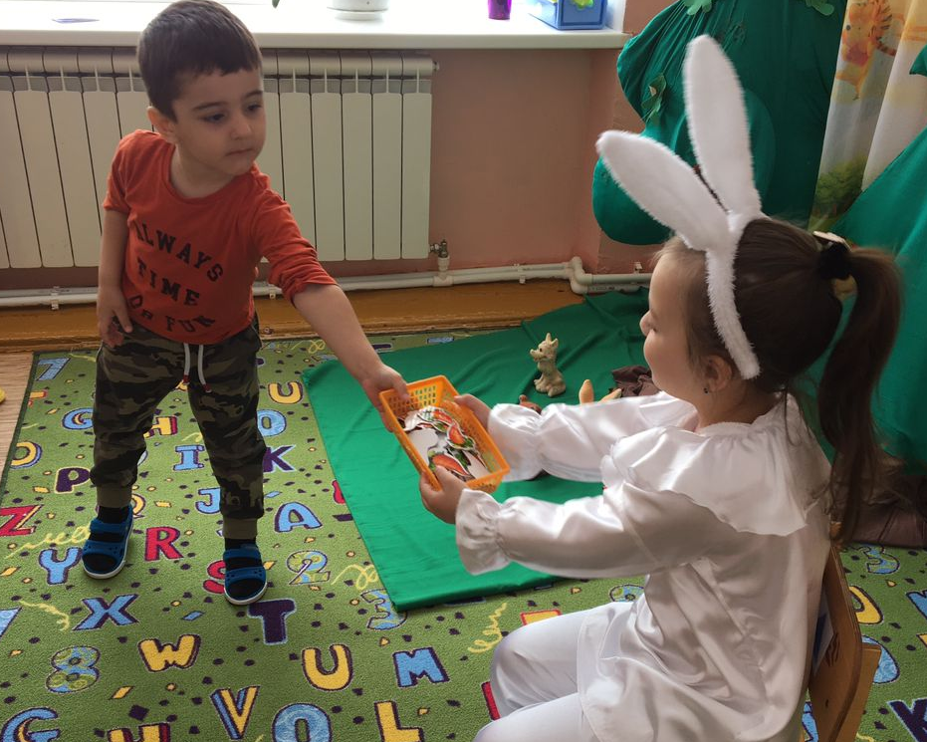
А давайте мы каждому зайчику дадим по одной морковке.
(Дети садятся за парты, им раздаются карточки с ёлочками)
Положите на нижнюю полоску столько морковок, сколько зайчиков на верхней полоске. Сколько положили морковок? Что можно сказать про количество зайчиков и морковок?
(их поровну. зайчиков столько же сколько и морковок, а морковок столько же, сколько и зайчиков.)
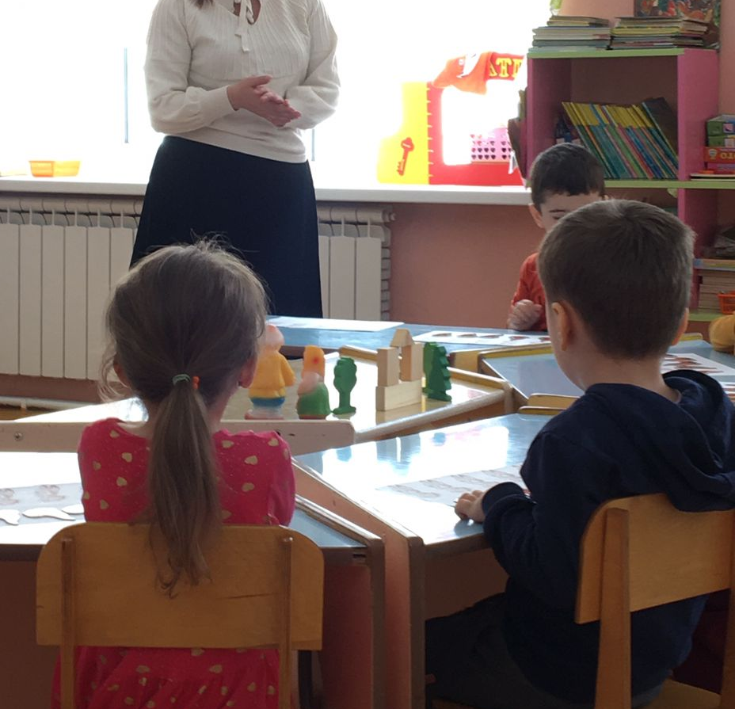

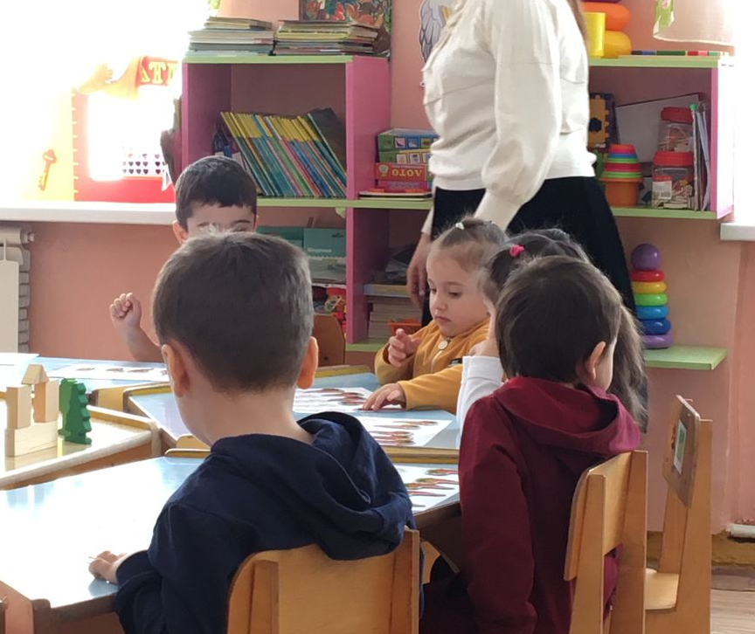
- Отправляемся дальше в гости к сказкам.
2. Следующая остановка «Избушка на курьих ножках»
-Ребята, узнали чей это дом? Посмотрите, кто живёт в этом домике на курьих ножках? А кто живёт выше всех? Кто живёт ниже всех? А кто живёт на одном этаже с цветами? Молодцы ребята! Отправляемся дальше.
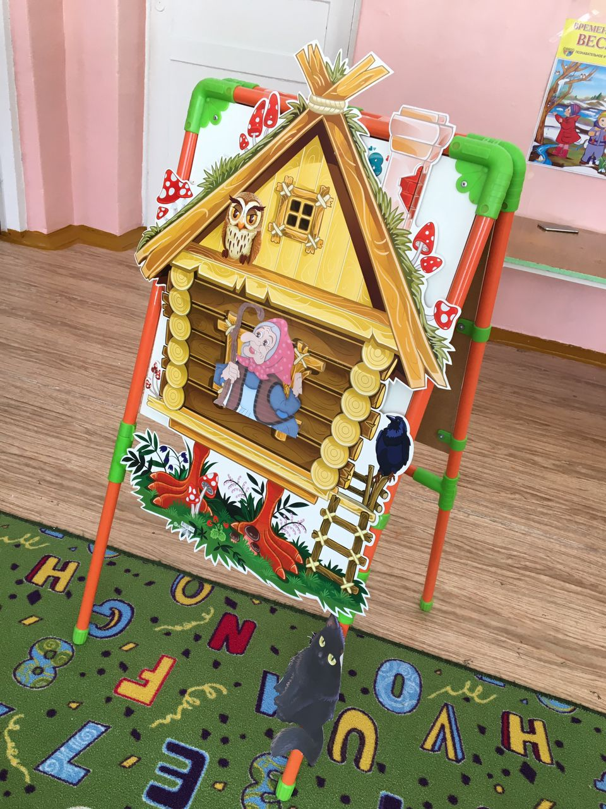

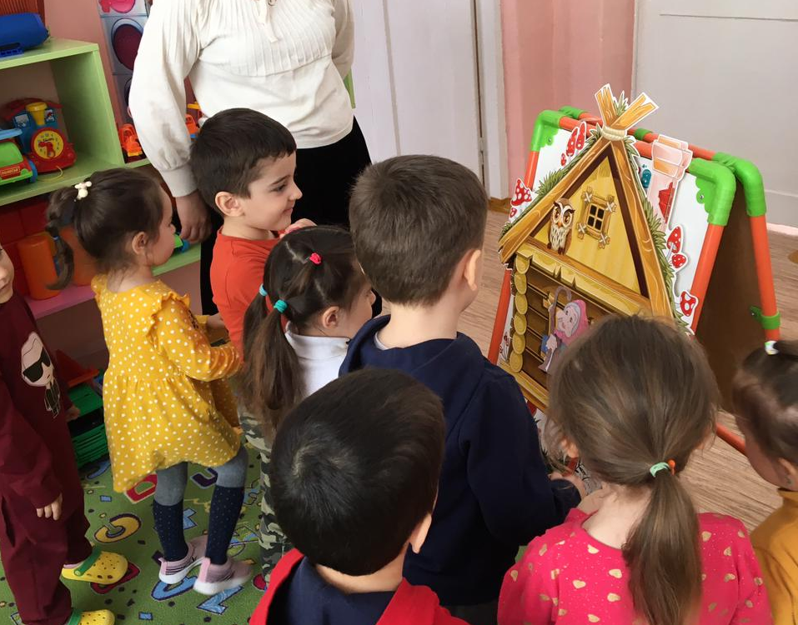
Отправляемся дальше в наше путешествие
3. Остановка «Три медведя»
(на магнитной доске расположены медведи и миски вразброс.)
- Узнали к кому мы приехали в гости? Как их зовут? Поставьте медведей по росту, начиная с большого Михаила Ивановича. Расставьте миски каждому медведю.
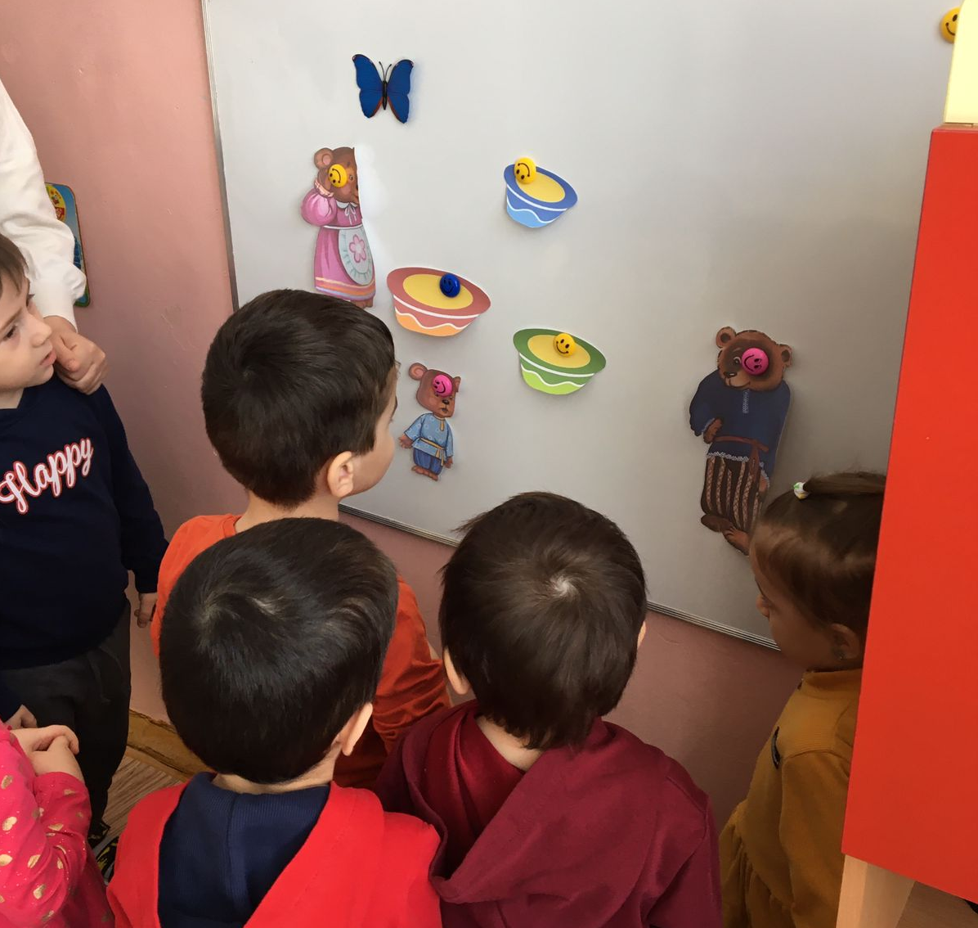

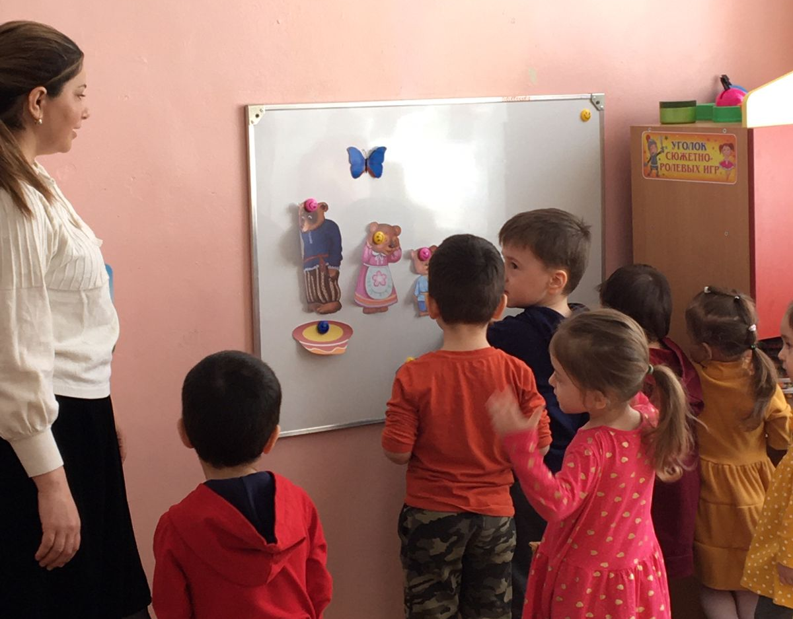
- Ребята, вы любите играть? Мишки тоже любят играть. Давайте поиграем с ними в игру?

Физминутка
Три медведя шли домой. Папа был большой, большой (идут на носочках, руки вверх)
Мама чуть пониже ростом (идут, расставив руки в стороны) А малыш Мишутка очень маленький он был, с погремушками дружил (идут в полуприседе. бьют по коленям ладонями) Динь — динь — динь.
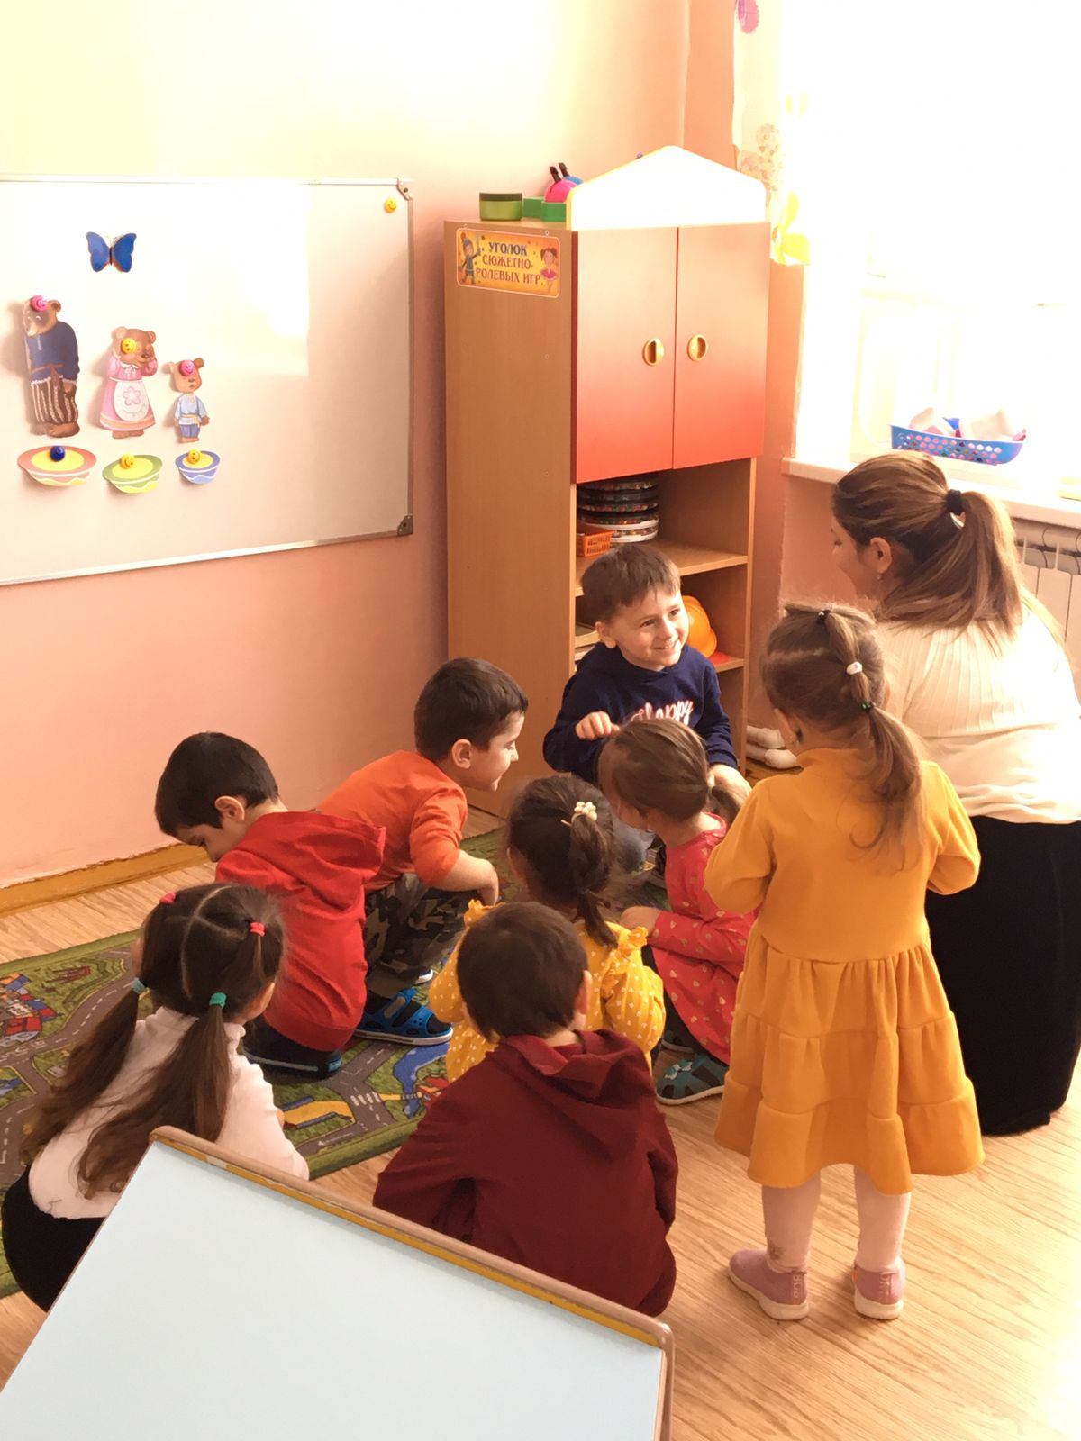

Отправляемся дальше.
4. Следующая остановка «Курочка Ряба»
-Посмотрите к кому мы в гости приехали? Мы в гостях у Курочки Рябы. А
почему плачет дедушка и бабушка? (ответы детей). Как можно им помочь? Давайте поможем курочке починить золотое яичко.
(детям раздается разрезная картинка яичка из 2-3 частей)
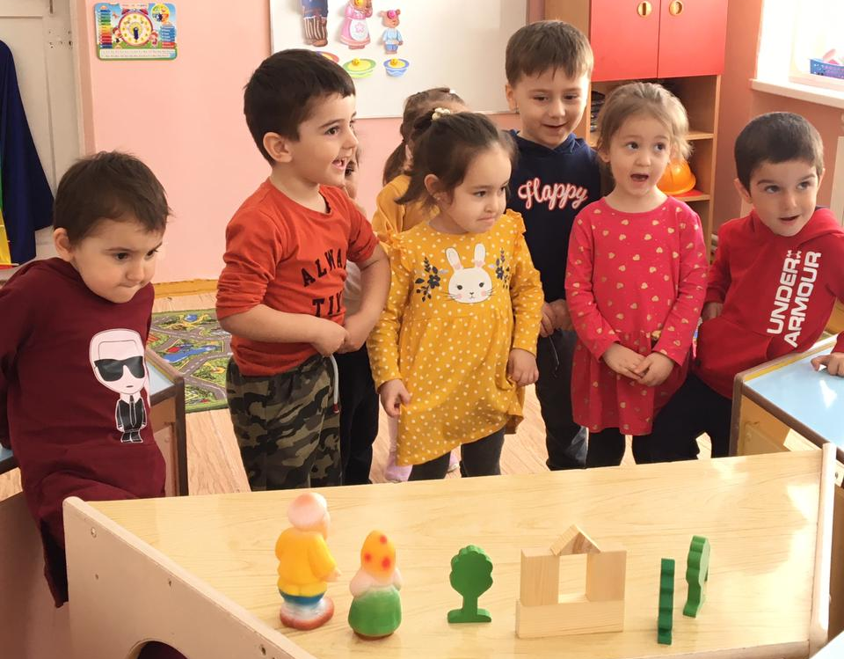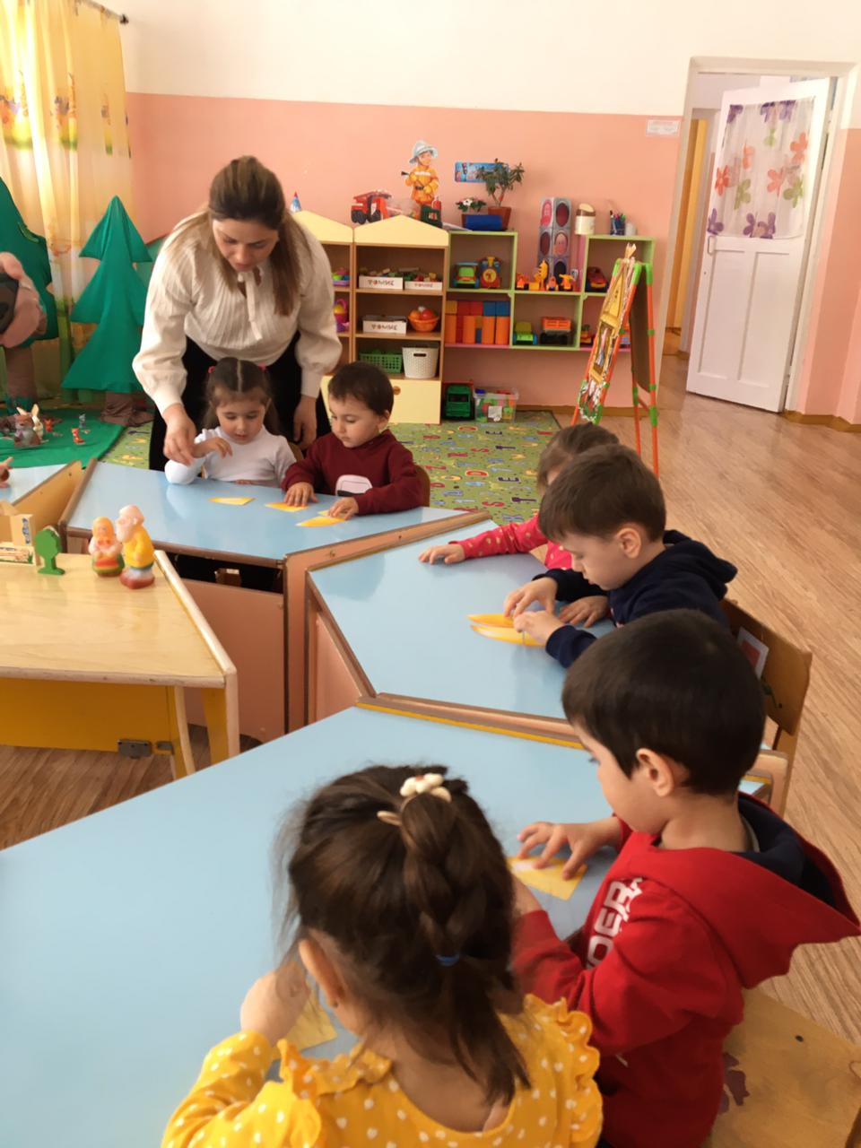
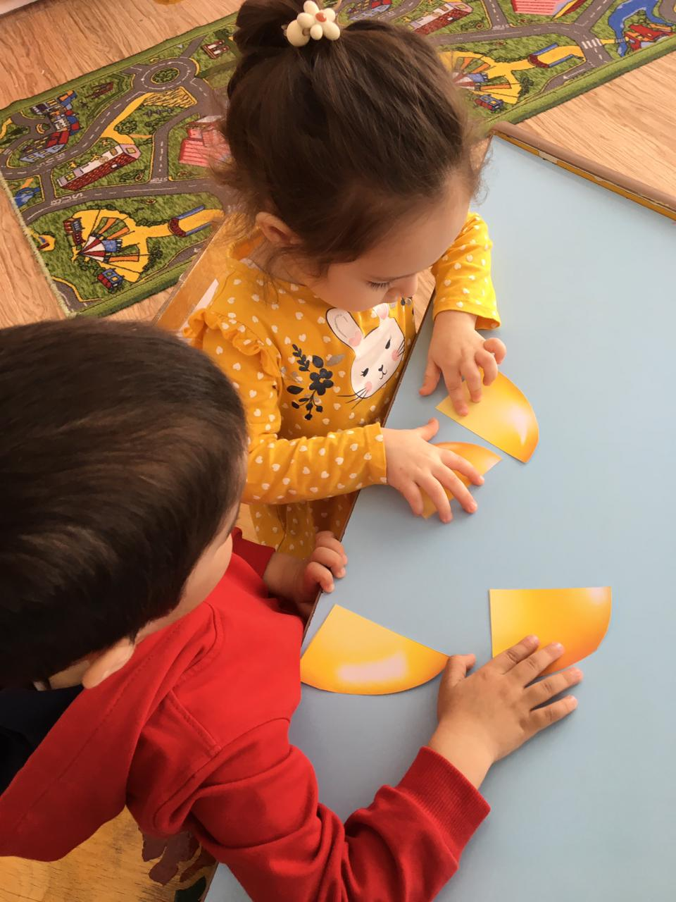
Петрушка. Вот мы и побывали в гостях у сказок. А теперь нам пора домой.
Воспитатель. Все занимают свои места и отправляемся домой.
Петрушка. Вам понравилось наше путешествие? Мне тоже очень понравилось с Вами путешествовать.

конец

